Исследование квантового воздействия на наноразмерные объекты, находящиеся в воздушной среде

Ю.В. Семенов
ИРО Кировской области
ГОУ Лицей г. Советска
kdov@yandex.ru
Особенность нанотехнологии состоит в том, что она имеет дело с объектами нанометрового диапазона (1 нм =10⁻⁹ м), поэтому уловить такие объекты и управлять ими всеми известными способами достаточно сложная задача. Известно, что человеческий организм подвергается воздействию наночастиц, в среднем, около 10¹² частиц субмикронного размера в день на человека[1]. Основную долю наночастиц составляют кластеры углерода, диоксид титана TiO₂ и алюмосиликаты, которые широко используются в качестве пищевых добавок. Некоторые наноразмерные объекты попадают в организм человека через дыхательные пути (например, частицы сажи, образующиеся при сгорании автомобильного топлива). В зависимости от загрязненности воздуха, количество таких частичек варьируется от 5 тыс. до 3 млн. в 1 см³ воздуха. Уже установлено, что наноразмерные объекты легко проникают сквозь кожу человека, стенки сосудов непосредственно в кровь [2]. Такие нанообъекты, как углеродные нанотрубки, разрушают эритроциты, тем самым снижают защитные функции организма [3]. Эти факты определяют необходимость поиска методов управления движением наноразмерных объектов в целях повышения экологической безопасности людей соприкасающихся с повышенной концентрацией наноразмерных объектов.
В нашей работе ставилась задача теоретически обосновать и экспериментально обнаружить эффект квантового воздействия на наноразмерные объекты. Математическая модель, дающая теоретическое обоснование возможности существования эффекта направленного движения наночастиц (нановетра) от УФ источника мощностью 200 Вт, выполненная на основе классических законов сохранения импульса и энергии дала ускорение наночастиц порядка а ≈0,1 м/с².
Методика управления движением наночастиц в воздухе отрабатывалась на установке, состоящей из источника излучения (УФ лампа), образце - подложка (TGZ2 с высотой рисунка 100 ±1-2нм) расположенной в контуре луча. В качестве контрольной использовалась вторая подложка аналогичного типа расположенная в «тени». Для исключения попадания на образец и контрольную подложку крупных микрочастиц, использовались фильтры (средний радиус пор около 0.16-0.18 мкм или 160-180 нм).
Время экспозиции – осаждения наноразмерных частиц на подложку было фиксировано. Через 2 часа процесс облучения был остановлен, и образцы были извлечены из фильтров. Далее образцы помещались на сканирование. При помощи сканирующей зондовой микроскопии были изучены обе подложки и получены следующие сканы (рис.1)

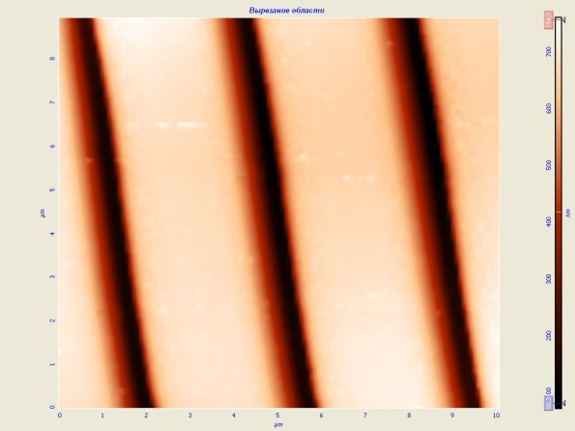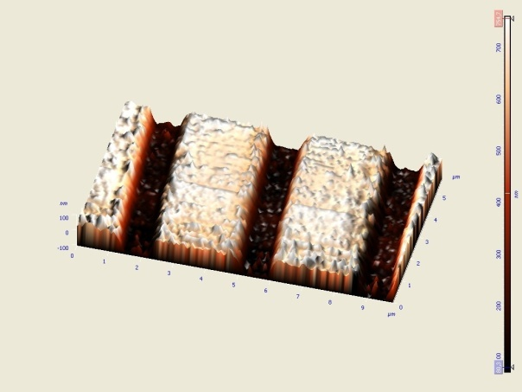
а) подложка, находящаяся в тени б) подложка, находящаяся в контуре УФ луча
Рис.1 Результаты сканирования опытного и контрольного образцов
При визуальной обработке полученного изображения можно было сделать следующие выводы. Поверхность подложки, находящейся в тени, имеет достаточно гладкую форму, что позволяет утверждать об отсутствии на ней большого числа наноразмерных частиц. Поверхность подложки, находящейся в контуре УФ источника излучения, позволяет судить о наличии на ней достаточно большого числа объектов с размерами в диапазоне до 50нм.
Таким образом, математическая модель, доказывающая возможность существования квантового «нановетра», нашла свое подтверждение в эксперименте. В последующей серии экспериментов, УФ источник излучения заменялся лазерным: при сканировании контрольных и опытных образцов мы наблюдали аналогичный эффект. Данный метод квантового воздействия на наноразмерные объекты в воздушной среде можно использовать для улучшения качества окружающей воздушной среды в качестве дополнительного метода «продувки» воздушного объема промышленных цехов, лаборатории, производственных помещений. Отметим, что источники света или излучатели необходимо располагать с одной стороны помещения. При этом наноразмерные объекты будут смещаться с заданной скоростью (в зависимости от мощности излучения) в сторону поглотителей, фильтров или аналитических установок. Эффект квантового воздействия на наноразмерные объекты можно образно сравнить с легким ветром, который поднимает в воздух маленькие бумажки (наноразмерные объекты), заставляя их двигаться в заданном направлении, оставляя без движения картонные коробки с массой с тысячи раз больше (микрочастицы).
Данная экспериментальная работа легла в основу практической работы для учителей в системе повышения квалификации по основам нанотехнологии [4] [5].

Литература
- Зиновкин, Р. А. Нанотехнологии в биологии. 10—11 кл. : учеб. пособие / Р. А. Зиновкин. — М.: Дрофа, 2010. — 124, [4] с. — (Элективные курсы).
- Фуллерены и углеродные нанотрубки. Журнал «Физика в школе. Профильное обучение» № 7 2010г.
- Разумовская, И. В. Нанотехнология. 11 класс : учеб. пособие / И. В. Разумовская. — М.: Дрофа, 2009. — 222, [2] с. — (Элективные курсы).
- Данилов Д.Н., Семенов Ю.В., Бадьина И.Г. Потерянная размерность. Основы нанотехнологии в естественнонаучном образовании.// В сб. Международный образовательный форум «Открытость. Качество. Развитие», 23-25 марта 2011 г.- Киров: КИПК и ПРО, 2011.- с.80
- Семенов Ю.В. Методическая подготовка учителей в области основ нанотехнологии[текст]// Вестник Вятского государственного гуманитарного университета № 3(3), 2010.- Киров: ВятГГУ, 2010.- с. 60

